# 研究目的与意义

在如今飞速发展的信息时代，每个行业的问题处理都离不开信息处理。信息化时代进程的加快，使得计算机的应用也越来越多，并且将计算机运用于篮球社团管理也是非常重要的。大学社团是一个丰富校园文化、扩展学生视野、锻炼学生交际能力的学生组织，而社团的不断发展，社团活动的频繁，进入大学而选择加入自己兴趣社团的新生也越来越多，社团及社团人数的不断增加给日常管理带来诸多不便。本课题所研究的学生社团管理网站主要是为高校提供学生社团管理主页的一个平台，从而给社团管理带来方便。在日常的社团管理工作中，看似简单的事情，但是真正着手去做却是一件十分复杂的事情，需要我们们花费大量的人力物力去管理大量的数据，包括对会员信息的核实，对社团的信息管理，每年招新之后的资料整理等众多事务。所以，为了使管理自动化，简单化，我们们也同样采用计算机来处理日常繁杂的事务，提高管理效率，节约不必要的人力物力。根据浙江理工大学篮球社团的需求，需要一款软件来管理这些繁杂的事务，即浙江理工大学篮球社团信息系统。

通过对“社团信息系统”设计与实现，达到让学生了解社团及学校、社团自身管理的方便化、具有实用性的目的。系统主要分为功能模块的建立和数据的维护。在系统设计初期，对各个功能进行主要划分，然后对功能进行细分，进行数据库的设计，系统提供管理员管理学校社团、社团管理者管理本社团事务及社员通过登录查看、修改个人信息等，该系统为社团活动的安排、社团会员的管理提供方便快捷的管理功能，为社团管理效率的提升提供最大化的便利。一个合适的社团管理系统，能够大大提高我们们在日常管理中的工作效率，本系统就是为了此目的而进行设计实现的。

# 研究内容与总体方案（或技术路线）

## 2.1Adobe Dreamweaver简介

[Adobe Dreamweaver](http://baike.baidu.com/view/1319787.htm)，简称“[DW](http://baike.baidu.com/subview/69890/15906843.htm)”，中文名称"梦想编织者"，是美国[MACROMEDIA](http://baike.baidu.com/view/8375.htm)公司开发的集[网页](http://baike.baidu.com/view/828.htm)制作和管理网站于一身的所见即所得网页编辑器，DW是第一套针对专业网页[设计](http://baike.baidu.com/view/14417.htm)师特别发展的视觉化网页开发工具，利用它可以轻而易举地制作出跨越平台限制和跨越[浏览](http://baike.baidu.com/view/288435.htm)[器](http://baike.baidu.com/view/258533.htm)限制的充满动感的网页。

[Adobe Dreamweaver](http://baike.baidu.com/view/1319787.htm)使用所见即所得的接口，亦有[HTML](http://baike.baidu.com/view/692.htm)（[标准通用标记语言](http://baike.baidu.com/view/5286041.htm)下的一个应用）编辑的功能。它有Mac和Windows系统的版本。随Macromedia被[Adobe](http://baike.baidu.com/view/7578.htm)收购后，Adobe也开始计划开发[Linux版本](http://baike.baidu.com/view/897468.htm)的Dreamweaver了。 Dreamweaver自MX版本开始，使用了Opera的[排版引擎](http://baike.baidu.com/view/459307.htm)"Presto" 作为[网页](http://baike.baidu.com/view/828.htm" \t "http://baike.baidu.com/view/_blank)预览。

Dreamweaver是集网页制作和网站管理于一身的网页编辑软件，也是第一款为网页设计师量身定做的可视化网页制作软件，利用它可以方便，快揭地感十足的精彩网页。

无论是创建静态网页，还是开发动态网站的应用程序，Dreamweaver都是不可忽视的专用工具，它为用户提供恶劣简单易用的操作工具，可视化的编辑环境，适用于个人主页设计到电子商务网站的开发等总多领域。

## 2.2HTML/CSS简介

HTML全称为Hyper Text Markup Language，是一种超文本标记语言或超文本链接语言，被用来制作万维网页面的简单标记语言，它消除了计算机之间信息交流的障碍，是万维网浏览器通用的一种标准语言。它可以用很多浏览器打开。

在目前，它在网络上被广泛应用，是大众普遍接受的一种通用制作网页的语言。HTML主要用于制作静态页面，HTML命令可以说明图形信息、表格信息、文字信息、链接信息等。HTML作为制作网站最基础的语言，它主要由头部（head）和主体（body）组成，头部可以加标题，展示浏览器所需信息，主体则是包含网页显示的内容。作为最基础的语言，在HTML文件中可以插入JSP语言形成JSP文件，也可以插入JspScript语言形成不同风格的功能特效。

## 2.3jsp简介

所谓的JSP（JAVA SERVER PAGES）就是一种动态网页技术标准，其是由SUN MICROSYSTEMS公司倡导的，经过过多家企业的共同研究开发出来的。JSP技术所应用的是基于Java编程语言编写类XML的tags与scriptlets，进行封装出现动态网页的管理逻辑。网页同时也能够借助tags和scriptlets对服务端上的资源应用逻辑实现实时访问。JSP把网页逻辑和网页设计与显示进行了有效的隔离，能够为可重用的基于组件的设计提供一定的支持，从而让基于Web的设计应用的程序开发越发的快速与简易起来。

Web服务器在收到JSP网页的访问请求的时候，会将其中的程序段优先执行，之后再把具体的执行结果以及JSP文件中的HTML代码共同运行给客户。而插入的Java程序段则能够具体的对数据库、重新定向网页执行操作程序，从而能够最终将基于动态网页建立的功能实现出来。

JSP和Java有一处相同的地方就是，都能够在服务器端得到直接的执行，而一般执行返回该客户端的，只有HTML文本，所以在客户端上，只要安装了相应的浏览器就能够浏览内容。

JSP的1.0在1999年9月研发出来了最后的一个版本，而在当年的12月，就已经接着推出了1.1规范。当前阶段普遍应用的新版本则是JSP1.2规范，而JSP2.0规范也即将出现。

JSP页面通常是HTML代码与嵌入其中的Java代码共同构成的，当服务器在页面收到客户端的请求之后，就会实现Java代码的具体执行，最后才把HTML页面反馈到客户端浏览器之上。JSP所应用的技术方面的基础是Java Servlet，事实上，规模较大的Web应用开发程序必需通过Java Servlet余JSP的技术配合，以便最终实现开发目标。JSP继承了Java技术的实用性，操作较为简捷，能够完全面向使用的具体对象，而且不需要具体的平台支撑，所以安全性和可靠性都较为让人满意，能够符合Internet的一般性特征。

所以，JSP一经推出，就受到各大程序开发公司的热捧，其中就包括了Bea、IBM以及Oracle等世界级开发公司，实现了完全的服务器端语言应用的商业化转变。

## 2.4Sqlserver数据库概念和特点

Sqlserver数据库管理系统软件的建立是基于在关系型数据模型基础上的。它能够使用户快速的得到需要的信息，并提供了强大的数据处理工具。它能够帮助用户管理和分享数据库信息，使用户做出正确有效的决策。在Sqlserver数据库管理系统环境下，数据库应用系统的开发者可以编写相应的应用程序，以形成一个操作简单且能够满足用户应用需求的应用系统。Sqlserver具有很大的优点：

（1）查找和使用信息比较容易

（2）数据库窗口比较完备

（3）自动更正名称功能

（4）可以与Excel共享信息

总之，Sqlserver数据库既可以用来存放数据，也可以作为一个客户端开发工具来进行数据库应用系统开发。

# 研究方法

3.1功能需求分析

本系统主要分为几大功能模块，其中包括了系统用户管理、社团成员管理、社团活动管理、社团新闻管理、社团经费管理、社团留言管理、社团荣誉管理、系统管理等功能模块，其中以社团活动、社团荣誉、社团经费模块最为重要。

表3-1 功能需求列表

|  |  |  |  |  |
| --- | --- | --- | --- | --- |
| 编号 | 功能名称 | 功能描述 | 输入内容 | 输出内容 |
|  | 用户登录 | 保证用户通过身份验证进入系统进行操作 | 用户名、密码 | 用户登录是否成功和用户登录状态 |
|  | 站内搜索 | 用户可以通过关键字搜索站内信息 | 输入关键字，点击搜索按钮 | 搜索出来的列表信息 |
|  | 在线留言 | 普通用户登录系统后可以添加在线留言 | 留言内容、标题、头像等 | 留言是否成功和留言列表 |
|  | 留言回复 | 管理员登录系统后回复用户的留言 | 要回复的留言内容 | 留言列表和回复是否成功 |
|  | 留言管理 | 管理员对违规的留言内容进行删除 | 要删除的留言 | 删除是否成功和删除后的留言列表 |
|  | 数据备份 | 超级管理员对系统的数据进行备份 | 点击数据备份按钮 | 数据备份是否成功 |
|  | 修改个人信息 | 用户可以根据自己当前的情况修改个人的信息 | 要修改的信息 | 提示修改的结果 |
|  | 添加社团荣誉信息 | 管理员添加社团荣誉信息 | 社团荣誉的相关信息 | 社团荣誉信息列表 |
|  | 编辑社团荣誉信息 | 管理员修改社团荣誉信息 | 社团荣誉相关信息 | 是否编辑成功 |
|  | 删除社团荣誉信息 | 管理员删除社团荣誉信息 | 社团荣誉信息 | 社团荣誉信息删除成功或失败 |
|  | 添加社团经费信息 | 管理员添加社团经费信息 | 社团经费的相关信息 | 社团经费信息列表 |
|  | 编辑社团经费信息 | 管理员修改社团经费信息 | 社团经费相关信息 | 是否编辑成功 |
|  | 删除社团经费信息 | 管理员删除社团经费信息 | 社团经费信息 | 社团经费信息删除成功或失败 |
|  | 添加社团活动信息 | 管理员添加社团活动信息 | 社团活动的相关信息 | 社团活动信息列表 |
|  | 编辑社团活动信息 | 管理员修改社团活动信息 | 社团活动相关信息 | 是否编辑成功 |
|  | 删除社团活动信息 | 管理员删除社团活动信息 | 社团活动信息 | 社团活动信息删除成功或失败 |

3.2业务流程分析

系统的业务流程设计主要包括总体业务流程设计、用户业务流程设计、用户登录业务流程设计、管理员登录业务流程设计和管理员管理业务流程设计，为了使系统业务流程直观易懂，设计如下的系统业务流程图：

1．总体业务流程：以用户的身份在登录页面输入账号和密码，经过数据库身份验证，验证成功后登录系统主页，可以使用个人资料管理、社团新闻查询、社团活动查询、社团荣誉查询、社团经费查询、留言添加等功能操作，以管理员的身份在登录页面输入账号和密码，经过数据库身份验证，验证成功后登录系统主页，可以使用系统用户管理、社团成员管理、社团活动管理、社团新闻管理、社团经费管理、社团留言管理、社团荣誉管理、系统管理等功能操作。具体如下图所示：



图3-2总体业务流程图

2．用户登录业务流程：用户将自己的用户名以及密码正确的填写到登录界面上相应位置，点击登录后，系统会将用户输入的信息进行身份验证，如果验证无误的话，那么会显示登录成功，并跳转到相应的页面。具体如下图所示：



图3-4 用户登录业务流程图

3．管理员管理业务流程：管理员管理系统用户（系统用户录入、删除、修改、登录密码修改）、社团成员管理（社团成员录入、删除、修改）、社团活动管理（社团活动录入、删除、修改）、社团新闻管理（社团新闻录入、删除、修改）、社团经费管理（社团经费录入、删除、修改）、社团留言管理（留言回复、查询）、社团荣誉管理（社团荣誉录入、删除、修改）、系统管理（数据备份）。具体如下图所示：



图3-6管理员管理业务流程图

3.3数据流程分析

图例说明图如下图所示：



图3-7 数据流图基本符号

本系统根据上节所设计的各个业务流程图，采用逐层细化的方法，画的每一部分各层的数据流图如下：

1．第0层数据流图

用户和管理员都可以通过登录系统的界面来进入系统，如下图所示：



图3-8 第0层数据流图

首先系统用户使用账号和密码等数据就行登录，此时数据流由界面输入流向数据库进行逻辑验证，如果找到该数据记录则进行页面跳转，根据用户身份信息，跳转至相应的功能页面，系统用户在系统内进行数据操作，此时数据流的有效数据流流向数据库中心执行相应的数据sql语句，完成增删改查等操作，最后数据流由数据库中心流向系统界面，进行结果显示。

2．第1层数据流图

第1层为系统的详细数据流图，普通用户和管理员用户可以通过登录进行访问系统的过程。如下图所示：



图3-9 第1层数据流图

第1层数据流图中，数据实体包括普通用户和管理员，普通用户数据流程包括登录、个人资料管理、社团新闻查询、社团活动查询、社团荣誉查询、社团经费查询、留言添加；管理员用户数据流程包括系统用户管理、社团成员管理、社团活动管理、社团新闻管理、社团经费管理、社团留言管理、社团荣誉管理、系统管理；普通用户数据流包括操作信息、添加信息、浏览信息；管理员数据流包括添加信息、删除信息、修改信息、查询信息、浏览信息、提示信息等，数据表包括荣誉表、经费表、活动表、留言表。

3．第2层数据流图

第2层为管理员操作数据流图，管理员可以分别通过添加、修改和删除来对系统进行管理，如下图所示：



图3-10 第2层数据流图

第2层数据流图中，数据流实体主要是管理员，数据流程包括系统用户管理、社团成员管理、社团活动管理、社团新闻管理、社团经费管理、社团留言管理、社团荣誉管理、系统管理；数据流包括添加信息、删除信息、修改信息、查询信息、浏览信息、提示信息；数据表包括荣誉表、经费表、活动表、留言表。

## 3.4系统网络架构设计

B/S模式也就是浏览器/服务器模式，它的界面部分是在浏览器端展示，而主要工作是由服务器端进行实现的，用户的请求由浏览器端提交给服务器端进行处理，而服务器将处理结果反馈给浏览器端，在浏览器端界面描画给用户查看。采用B/S模式不仅可以避免用户必须安装专业软件才能开发系统或者访问系统的局限性，而且更加便利。

客户端除了WWW浏览器，一般无须任何用户程序，只需从Web服务器上下载程序到本地来执行，在下载过程中若遇到与数据库有关的指令，由Web服务器交给数据库服务器来解释执行，并返回给Web服务器，Web服务器又返回给用户。在这种结构中，将许许多多的网连接到一块，形成一个巨大的网，即全球网。

## 3.5系统总体设计

根据前面的各项设计分析，按照系统开发的基本理念对系统进行分解，从模块上主要可分用户模块和管理员模块。

用户模块只要是让普通用户使用，包括个人资料管理、社团新闻查询、社团活动查询、社团荣誉查询、社团经费查询、留言添加，管理员模块只要是让管理员使用，包括系统用户管理（系统用户录入、删除、修改、登录密码修改）、社团成员管理（社团成员录入、删除、修改）、社团活动管理（社团活动录入、删除、修改）、社团新闻管理（社团新闻录入、删除、修改）、社团经费管理（社团经费录入、删除、修改）、社团留言管理（留言回复、查询）、社团荣誉管理（社团荣誉录入、删除、修改）、系统管理（数据备份），可以对数据进行添加、删除、修改及查询等操作。

系统功能结构图如下图所示。

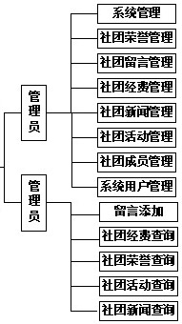

**浙江理工大学篮球社团信息系 统**

图4-2系统功能结构图

## 3.6系统功能模块设计

1. 系统登录：系统登录是用户访问系统的路口，设计了系统登录界面，包括用户名、密码和验证码，然后对登录进来的用户判断身份信息，判断是管理员用户还是普通用户。
2. 系统用户管理：不管是超级管理员还是普通管理员都需要管理系统用户，包括普通管理员的添加、删除、修改、查询，修改管理员的登录密码，新添加的管理员用户可以登录系统。
3. 普通用户管理：管理员可以管理系统的其他普通用户的账号，包括录入新用户，删除现有的普通用户，修改现有的普通用户的信息，并可以通过用户名和姓名等关键字搜索普通用户，打印用户列表页面，导出用户列表至excel中。
4. 修改密码：系统所有用户（管理员和用户）应该都要能修改自己的登录密码，修改后需要重新登录。
5. 社团荣誉管理：管理员对社团荣誉的添加、删除、修改、实际上是对社团荣誉表的操作。
6. 社团活动管理：管理员对社团活动的添加、删除、修改、实际上是对社团活动表的操作。
7. 社团经费管理：管理员对社团经费的添加、删除、修改、实际上是对社团经费表的操作。
8. 社团新闻管理：管理员对社团新闻的添加、删除、修改、实际上是对社团新闻表的操作。
9. 数据备份：数据备份功能应该只有超级管理员才能使用，数据备份将系统的数据库的数据生成保存在.dat的文件中，当数据丢失时，可以通过运行.dat文件恢复数据库数据。
10. 在线留言：只有用户才能进行在线留言，需要登录系统，输入留言内容既可以完成在线留言功能，同时可以查看别的用户的留言。
11. 留言管理：由超级管理员和普通管理员使用，对系统所有的留言信息进行回复、删除、修改、查询。留言管理模块主要实现对用户的留言进行清理，删除不需要的留言，使用户有足够的空间进行留言。
12. 个人资料管理：由用户使用，用户登录个人，可以修改个人当初的信息，如修改电话号码、邮箱等，用户的用户名是无法修改的。
13. 页面打印：设计系统时，在代码中连接打印机，进行系统的一些页面的打印。
14. 导出报表：用户可能需要将某些数据列表提取出来，在代码中调用导出至excel中的函数，并开启连接excel的驱动，实现导出报表的功能。

## 3.7数据库设计

## 3.7.1概念模型设计

建立数据库之前，要对系统的数据进行概念模型设计，设计实体包含哪些属性，实体和实体直接的关系是怎么样的，根据概念设计，得到下图的系统总体ER图。



图4-2系统总体ER图

## 3.7.2数据库表设计

在服务器上建立名为stxt的数据库，其中包括以下表：

allusers表:

|  |  |  |  |  |  |  |
| --- | --- | --- | --- | --- | --- | --- |
| 序号 | 字段名称 | 字段类型 | 大小 | 允许为空 | 最大长度 | 备注 |
| 1 | ID | Int | 4 | 自增编号 | 10 |  |
| 2 | username | VarChar | 50 | 是 | 255 |  |
| 3 | pwd | VarChar | 50 | 是 | 255 |  |
| 4 | cx | VarChar | 50 | 是 | 255 |  |
| 5 | addtime | DateTime | 8 | 是 | 23 |  |

jingfei表:

|  |  |  |  |  |  |  |
| --- | --- | --- | --- | --- | --- | --- |
| 序号 | 字段名称 | 字段类型 | 大小 | 允许为空 | 最大长度 | 备注 |
| 1 | ID | Int | 4 | 自增编号 | 10 |  |
| 2 | riqi | VarChar | 50 | 是 | 255 |  |
| 3 | leixing | VarChar | 50 | 是 | 255 |  |
| 4 | jine | VarChar | 50 | 是 | 255 |  |
| 5 | jianjie | VarChar | 300 | 是 | 255 |  |
| 6 | addtime | DateTime | 8 | 是 | 23 |  |

shetuanchengyuan表:

|  |  |  |  |  |  |  |
| --- | --- | --- | --- | --- | --- | --- |
| 序号 | 字段名称 | 字段类型 | 大小 | 允许为空 | 最大长度 | 备注 |
| 1 | ID | Int | 4 | 自增编号 | 10 |  |
| 2 | xuehao | VarChar | 50 | 是 | 255 |  |
| 3 | mima | VarChar | 50 | 是 | 255 |  |
| 4 | xingming | VarChar | 50 | 是 | 255 |  |
| 5 | xingbie | VarChar | 50 | 是 | 255 |  |
| 6 | xueyuan | VarChar | 50 | 是 | 255 |  |
| 7 | xibie | VarChar | 50 | 是 | 255 |  |
| 8 | zhuanye | VarChar | 50 | 是 | 255 |  |
| 9 | banji | VarChar | 50 | 是 | 255 |  |
| 10 | nianling | VarChar | 50 | 是 | 255 |  |
| 11 | tizhong | VarChar | 50 | 是 | 255 |  |
| 12 | shengao | VarChar | 50 | 是 | 255 |  |
| 13 | shouji | VarChar | 50 | 是 | 255 |  |
| 14 | youxiang | VarChar | 50 | 是 | 255 |  |
| 15 | QQ | VarChar | 50 | 是 | 255 |  |
| 16 | huodeguodebisaijiangxiang | VarChar | 500 | 是 | 255 |  |
| 17 | issh | VarChar | 2 | 是 | 255 |  |
| 18 | addtime | DateTime | 8 | 是 | 23 |  |

shetuanhuodong表:

|  |  |  |  |  |  |  |
| --- | --- | --- | --- | --- | --- | --- |
| 序号 | 字段名称 | 字段类型 | 大小 | 允许为空 | 最大长度 | 备注 |
| 1 | ID | Int | 4 | 自增编号 | 10 |  |
| 2 | bianhao | VarChar | 50 | 是 | 255 |  |
| 3 | biaoti | VarChar | 300 | 是 | 255 |  |
| 4 | riqi | VarChar | 50 | 是 | 255 |  |
| 5 | huodongjilu | Text | 16 | 是 | 255 |  |
| 6 | addtime | DateTime | 8 | 是 | 23 |  |

shetuanrongyu表:

|  |  |  |  |  |  |  |
| --- | --- | --- | --- | --- | --- | --- |
| 序号 | 字段名称 | 字段类型 | 大小 | 允许为空 | 最大长度 | 备注 |
| 1 | ID | Int | 4 | 自增编号 | 10 |  |
| 2 | riqi | VarChar | 50 | 是 | 255 |  |
| 3 | biaoti | VarChar | 300 | 是 | 255 |  |
| 4 | huoderongyu | VarChar | 300 | 是 | 255 |  |
| 5 | jianjie | VarChar | 500 | 是 | 255 |  |
| 6 | addtime | DateTime | 8 | 是 | 23 |  |

sheyuanliuyan表:

|  |  |  |  |  |  |  |
| --- | --- | --- | --- | --- | --- | --- |
| 序号 | 字段名称 | 字段类型 | 大小 | 允许为空 | 最大长度 | 备注 |
| 1 | ID | Int | 4 | 自增编号 | 10 |  |
| 2 | riqi | VarChar | 50 | 是 | 255 |  |
| 3 | biaoti | VarChar | 300 | 是 | 255 |  |
| 4 | neirong | VarChar | 500 | 是 | 255 |  |
| 5 | xuehao | VarChar | 50 | 是 | 255 |  |
| 6 | xingming | VarChar | 50 | 是 | 255 |  |
| 7 | liuyanhuifu | VarChar | 500 | 是 | 255 |  |
| 8 | addtime | DateTime | 8 | 是 | 23 |  |

xinwen表:

|  |  |  |  |  |  |  |
| --- | --- | --- | --- | --- | --- | --- |
| 序号 | 字段名称 | 字段类型 | 大小 | 允许为空 | 最大长度 | 备注 |
| 1 | ID | Int | 4 | 自增编号 | 10 |  |
| 2 | biaoti | VarChar | 300 | 是 | 255 |  |
| 3 | riqi | VarChar | 50 | 是 | 255 |  |
| 4 | neirong | Text | 16 | 是 | 255 |  |
| 5 | addtime | DateTime | 8 | 是 | 23 |  |

## 3.7.3数据库连接计

由于系统采用java语言和sqlserver数据库，那么java如何链接sqlserver数据库，完成本系统的数据操作。

1. 需要MS SQLServer的连接驱动jar包——sqljdbc4.jar，将jar包加入到工程中，并设置好Build Path 。

2. 编写专门的数据库操作类，实现数据库的连接和操作：

public class DB {  private static Statement ste = null;  private static Connection conn = null;

 static {   try {//JDBC连接方式

String user = "sa";//数据库链接账号

String pwd  = "hzshen";//数据库连接密码

String ip   = "127.0.0.1";//数据库所在IP

String port  = "1433";//数据库所在端口

String dbf  = "bookstore";//数据库名

String url  = "jdbc:sqlserver://" + ip + ":" + port + ";" + "databasename=" + dbf;//构造数据库访问URL      //注册驱动

DriverManager.registerDriver (new com.microsoft.sqlserver.jdbc.SQLServerDriver());

//获得一个连接

conn = DriverManager.getConnection (url, user, pwd);

//设置自动提交为false

conn.setAutoCommit (false);

//建立高级载体

ste = conn.createStatement(ResultSet.TYPE_SCROLL_SENSITIVE,

ResultSet.CONCUR_UPDATABLE);

 }

catch (Exception ex) {

JOptionPane.showMessageDialog (null, "数据库连接失败...", "错误

", JOptionPane.ERROR_MESSAGE);  System.exit(0);

      //ex.printStackTrace(); }//End try  }

# 4 研究结果

## 4.1主页面的实现

经过用户登录后，页面跳转至后台首页，main.jsp，首页是由2个页面组成的，包括top、left和center等页面，通过@ Register引入，这里也是浏览者操作系统功能的入口，系统首页主要介绍系统的基本信息，包括当前用户、当前日期、当前访问浏览器的版本、服务器的端口数、当前用户的权限、当前电脑的ip、当前电脑的操作系统名称、本系统的开发日期、系统作者、指导教师、开发日期等，主页面如下图所示。

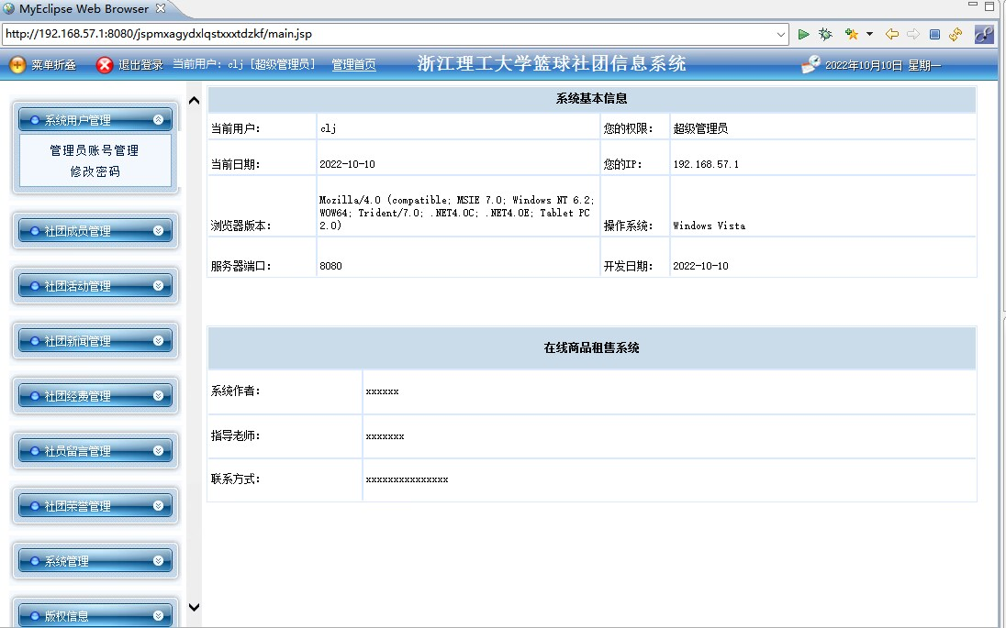

图6-1主页界面

其中载入页面的主要代码如下：

<%@ Page Language="jsp" AutoEventWireup="true" CodeFile="Default.jsp" Inherits="_Default" %>

<%@ Register src="qttop.jsp" tagname="qttop" tagprefix="uc1" %>

<%@ Register src="qtleft.ascx" tagname="qtleft" tagprefix="uc2" %>

<%@ Register src="qtdown.ascx" tagname="qtdown" tagprefix="uc3" %>

数据准备，系统基本信息显示，主要代码如下：

<TR

align=middle bgColor=#ffffff>

<td colspan="4" bgColor=#CADCEA><strong>系统基本信息</strong></td>

</TR>

<TR align=middle

bgColor=#ffffff>

<TD width="14%" align="left" valign="bottom" >当前用户：</TD>

<TD width="37%" align="left" valign="bottom" ><font class="t4"><%=request.getSession().getAttribute("username")%></font></TD>

<TD width="9%" align="left" valign="bottom" >您的权限：</TD>

<TD width="40%" align="left" valign="bottom" ><font class="t4"><%=request.getSession().getAttribute("cx")%></font></TD>

</TR>

<TR align=middle

bgColor=#ffffff>

<TD height="38" align="left" valign="bottom" >当前日期：</TD>

<TD align="left" valign="bottom" ><%jsp.util.Date date = new jsp.util.Date();

jsp.text.SimpleDateFormat format = new jsp.text.SimpleDateFormat("yyyy-MM-dd", jsp.util.Locale.CHINA);

4.2登录模块的实现

用户登录与的用户管理模块相关联，可以对用户（管理员）进行添加、删除、修改等操作。登录流程图如下所示，登录模块界面如下图所示,登录提示密码错误界面如下图所示。 登录成功提示界面如下图。



图5-1登录流程图

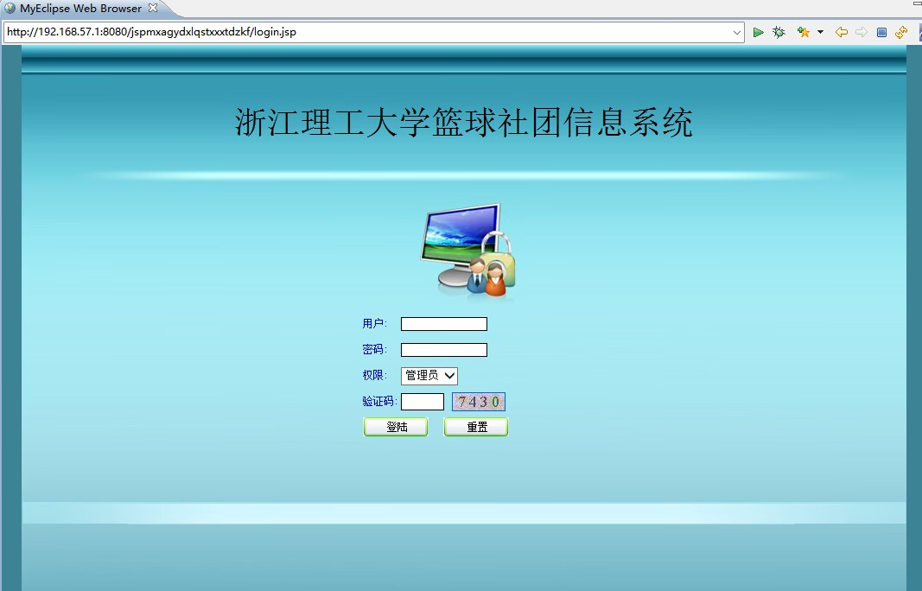

图5-2登录界面

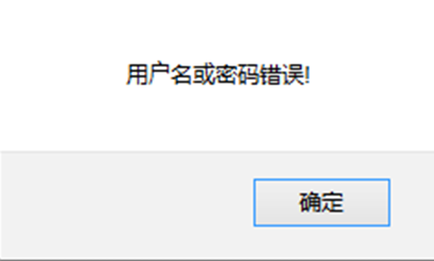

图5-3密码错误提示框界面

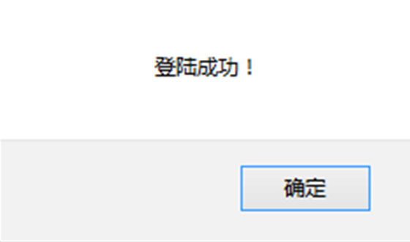

图5-4 用户登陆成功界面

随着系统规模的壮大，系统发布更新的信息及对普通用户量会越来越多，只有超级管理员负责网站后台恐怕任务艰巨，本网站考虑到这一问题后开发了超级管理员有权限可以增加管理员的模块。管理员角色不同对应权限亦不相同。添加管理员操作界面如下图所示。

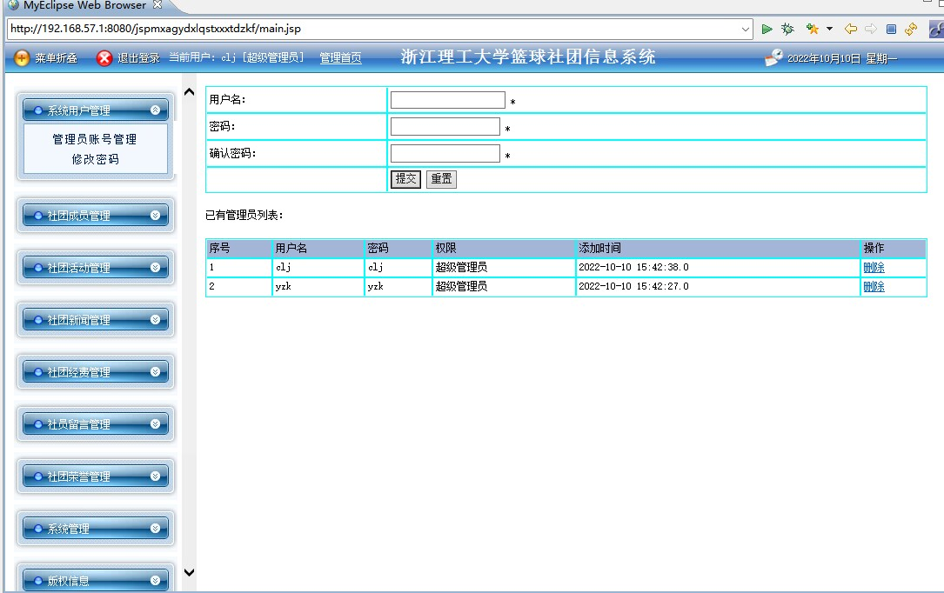

图5-5 管理员管理界面

## 4.3留言模块的实现

留言功能是用于普通用户和管理员直接的讨论交流，普通用户可以在线留言，查看其他用户的留言，然后管理员可以回复普通用户的留言，普通用户就可以查看到管理员的回复，留言管理用于管理员对系统所有留言信息删除、修改、查询。

在线留言流程图如下图所示。



图5-11 在线留言流程图

留言管理流程图如下图所示。



图5-11 留言管理流程图

在线留言界面如下图所示。

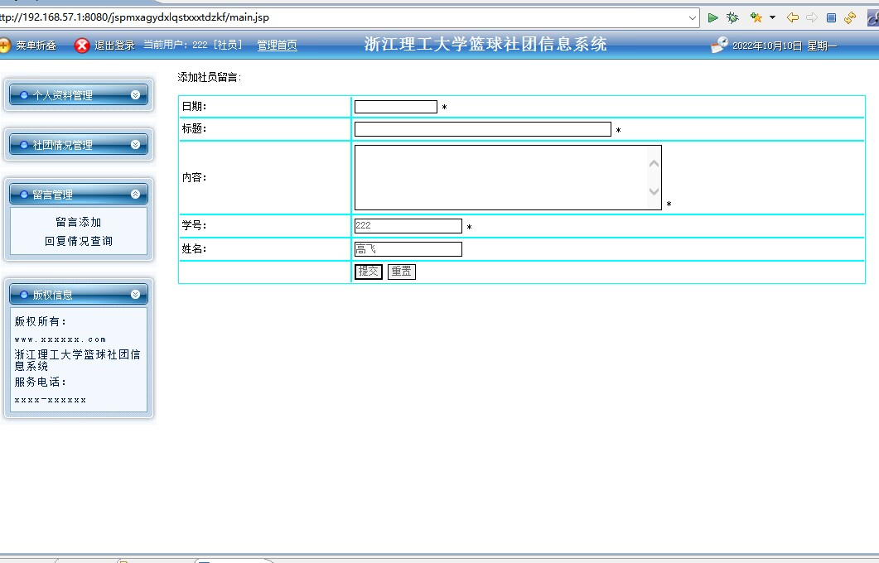

图5-12 在线留言界面

留言管理界面如下图所示。

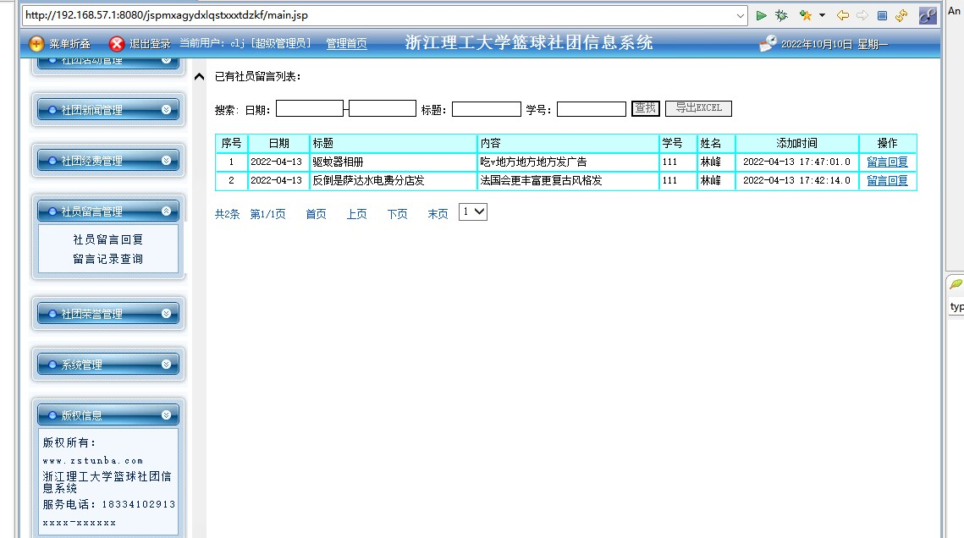

图5-12 留言管理界面

## 4.4社团管理模块的实现

社团信息包括社团新闻、社团经费、社团活动、社团荣誉，用户进行社团新闻查询、社团活动查询、社团荣誉查询、社团经费查询，管理员添加社团信息是在点击添加按钮的前提下操作的，当页面跳转至shetuanxinxi_add.jsp，添加成功后，管理员在shetuanxinxi_list.jsp进行社团管理，shetuanxinxi_ list.jsp通过查询数据库的社团表列出所有社团信息，每条社团对应一个删除按钮和修改按钮，当管理员点击删除按钮，直接在数据库删除社团信息，并重定向当前页面，当管理员选择点击修改，则进入shetuanxinxi_update.jsp页面，进行社团信息的修改。

社团管理流程图如下图所示。



图5-11 社团管理流程图

社团活动添加页面设计效果如下图所示。

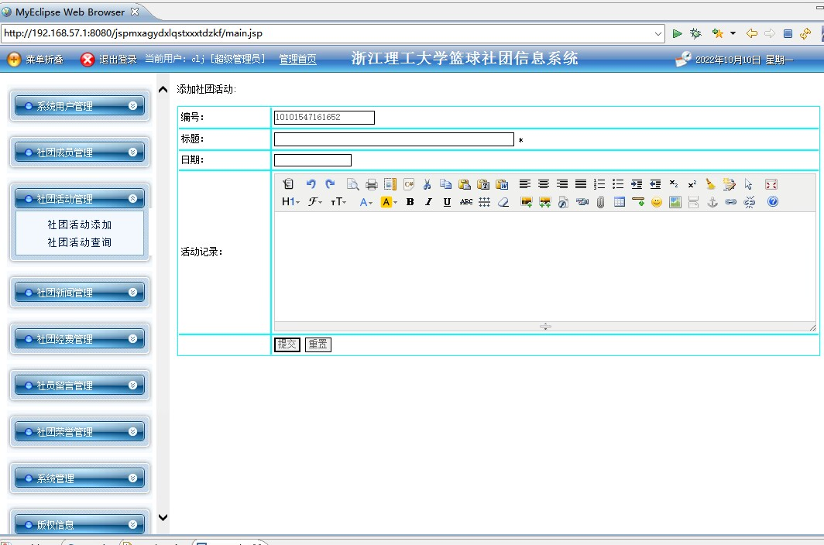

图5-12 社团活动添加界面

社团活动管理页面效果如下图所示。

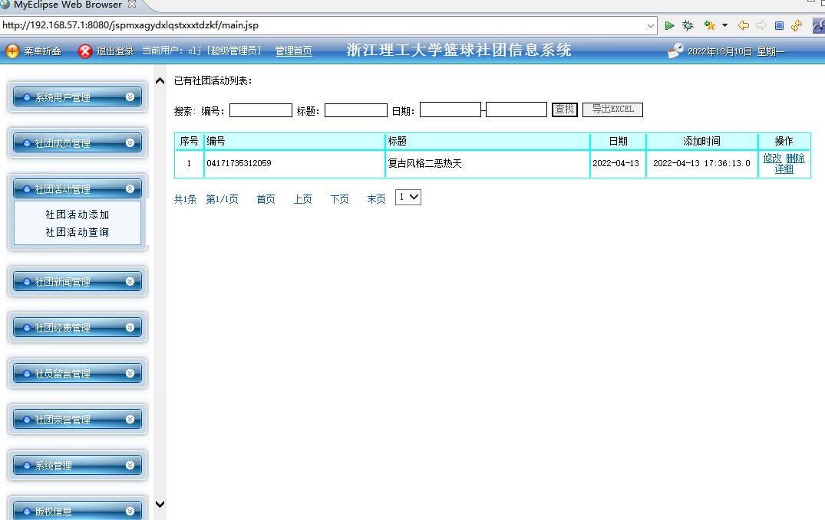

图5-12 社团活动管理界面

社团经费添加页面设计效果如下图所示。

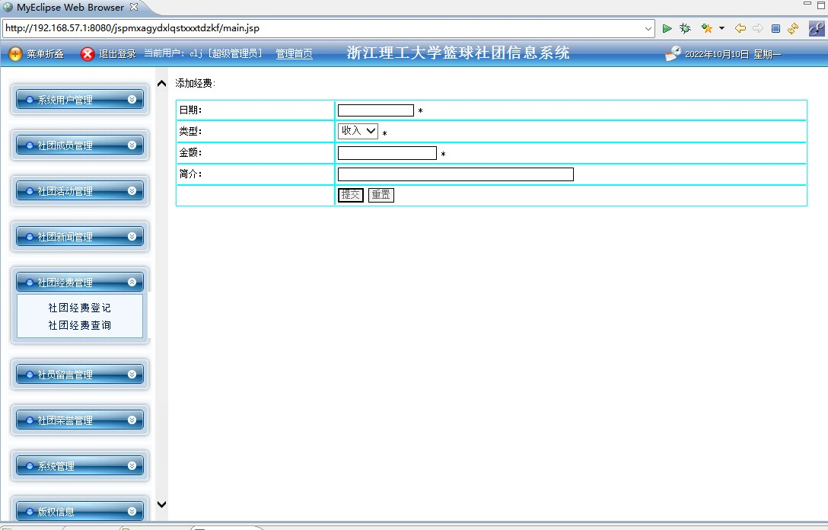

图5-12 社团经费添加界面

社团经费管理页面效果如下图所示。

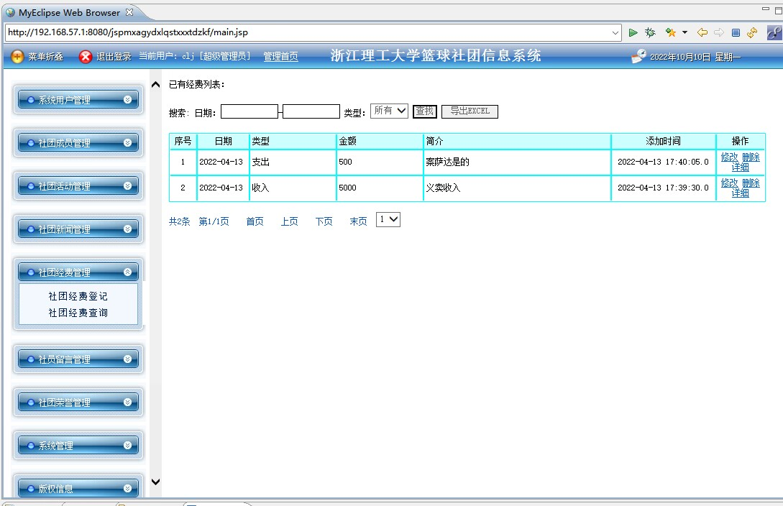

图5-12 社团经费管理界面

社团荣誉添加页面设计效果如下图所示。

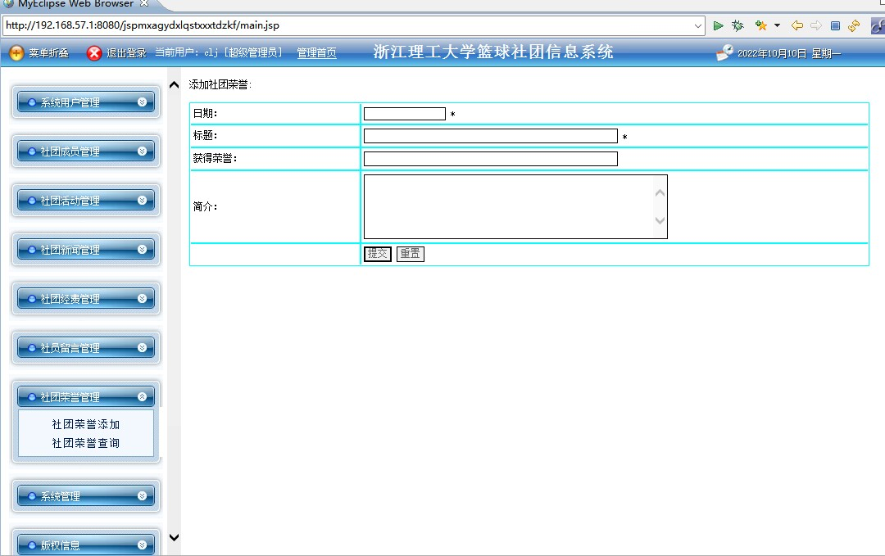

图5-12 社团荣誉添加界面

社团荣誉管理页面效果如下图所示。

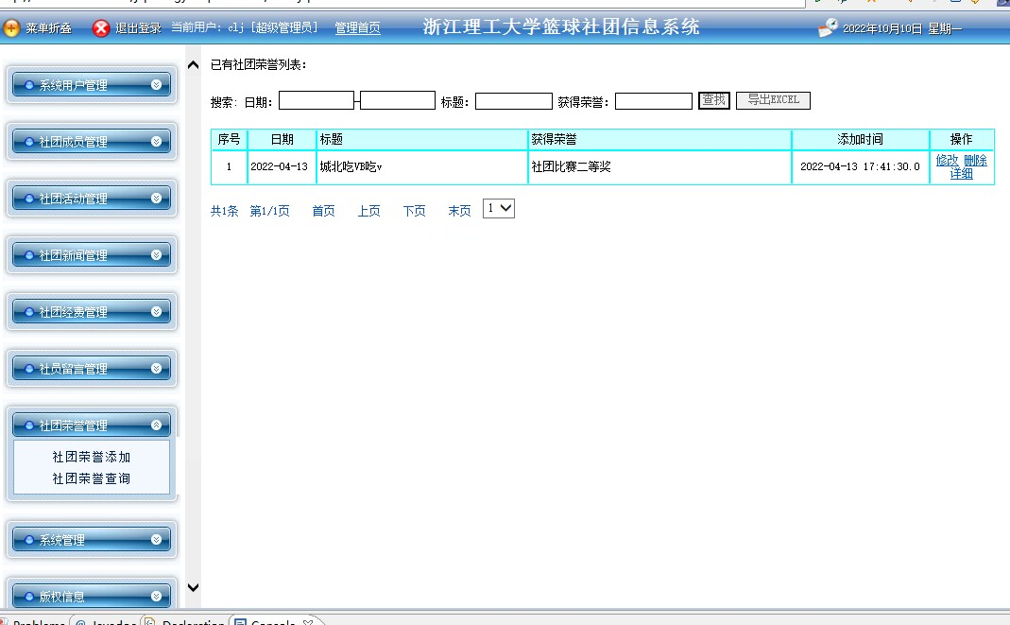

图5-12 社团荣誉管理界面

社团新闻添加页面设计效果如下图所示。

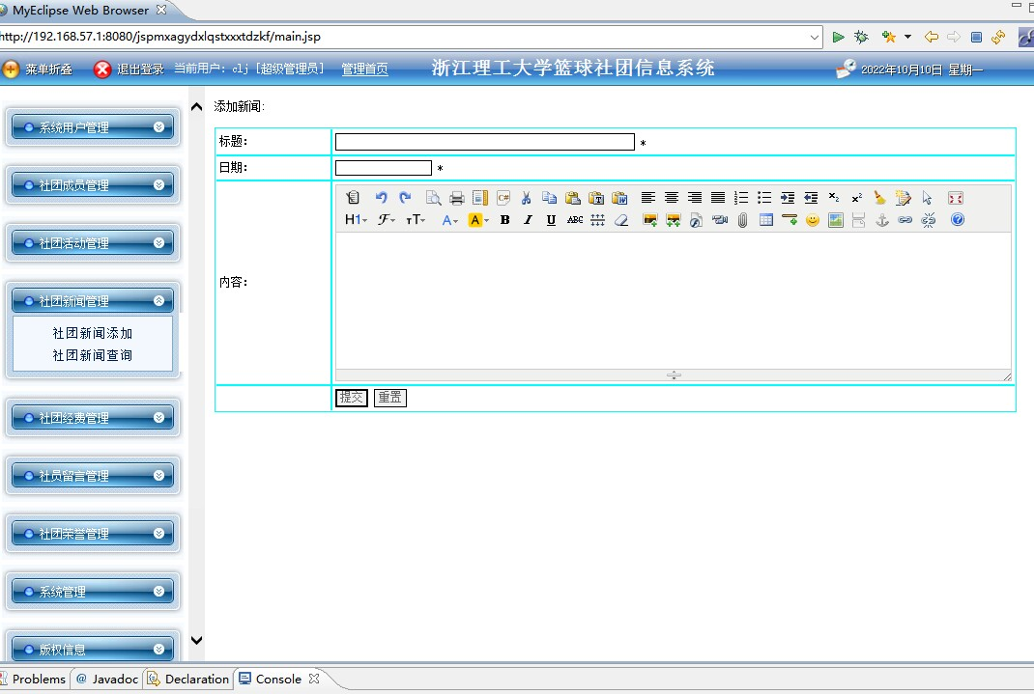

图5-12 社团新闻添加界面

社团新闻管理页面效果如下图所示。

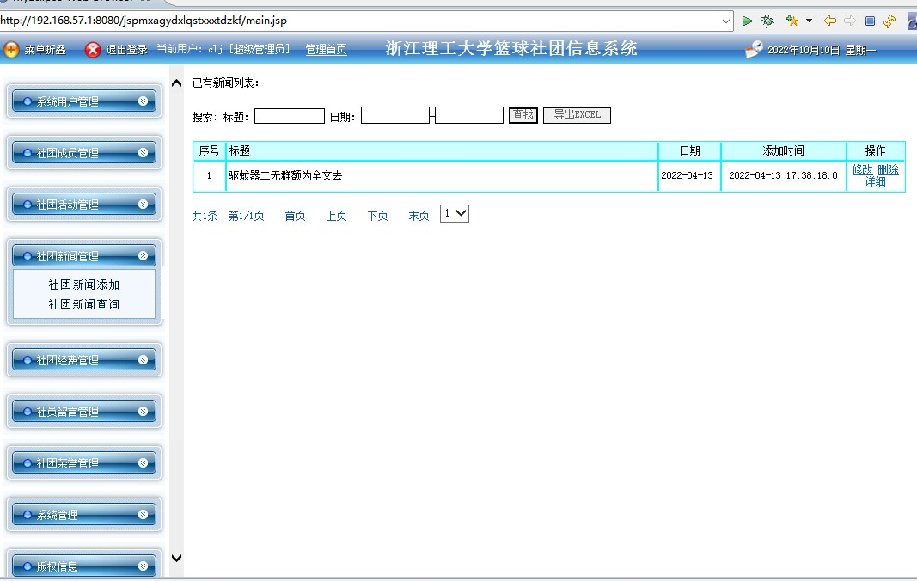

图5-12 社团新闻管理界面

## 4.5系统管理的实现

系统管理包含数据备份，为了防止系统的数据丢失，网站管理员可以经常使用数据备份功能进行系统数据备份。

系统管理的界面如下图所示。

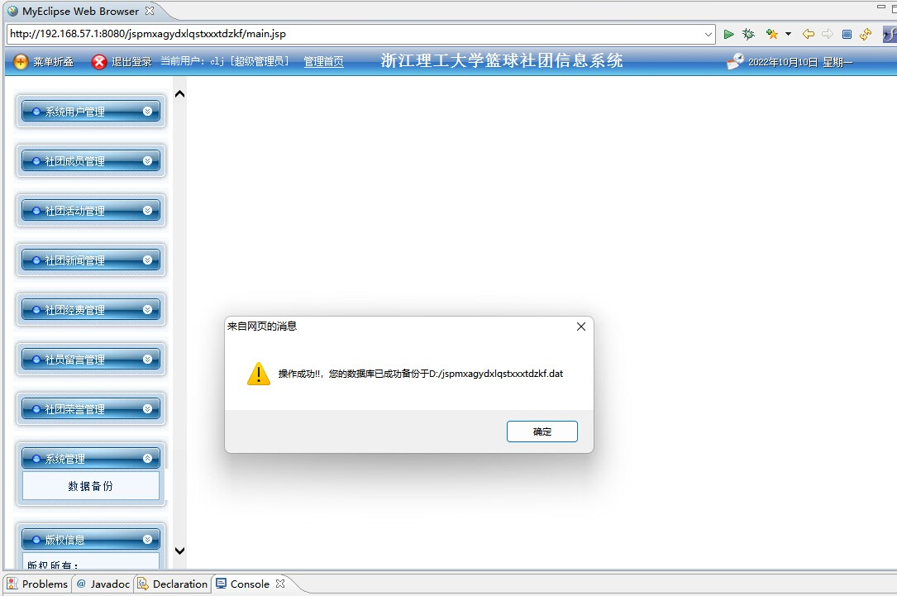

图5-12系统管理界面

数据备份关键代码：

<%

if (request.getSession().getAttribute("cx").equals("超级管理员"))

{

String sql="";

sql="backup database jspm40257gxbysglxt94 to disk='D:/jspm40257gxbysglxt94.dat'";

new CommDAO().commOper(sql);

out.print("<script>alert('操作成功!!，您的数据库已成功备份于D:/jspm40257gxbysglxt94.dat');location.href='sy.jsp';</script>");

}

else

{

out.print("<script>alert('对不起,您没有该权限');location.href='sy.jsp';</script>");

}

%>

# 参考文献

1. 刘京华.Java Web整合开发王者归来[M].北京：清华大学出版社,2010
2. 郭锋.Spring从入门到精通[M].北京：清华大学出版社,2006
3. 何熠琳.计算机网页制作的应用技术与管理流程探讨[J].巴音郭楞职业技术学院,2022.43(07)
4. 袁明坤,曾丽.基于JavaWeb的超市商品采购管理系统设计与实现[J].电脑知识与技术.2022,18(05)
5. 唐汉明.深入浅出MySQL[M].北京：人民邮电出版社.2008
6. 宋旸.使用Java语言开发Web应用软件的知识探讨[J].大庆油田信息技术公司软件分公司.2022(14)
7. 吴闽泉,陈洪波.管理信息系统开发研究[J].武汉大学学报(自然科学版).2011,5(1):15-20
8. 丁惠成,刘国灿.关于社团信息系统的思考[M].山东教育出版社.2013,20-100.
9. 明日科技.java从入门到精通[M].清华大学出版社.2012,0-10.
10. 刘新锋.社团信息系统的问题及应对措施[J].法制社会.2013,4(3):223-230.